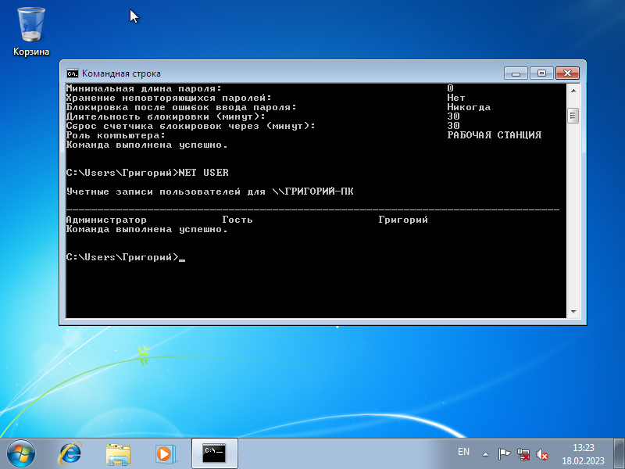

Просмотрел список пользователей данного компьютера.

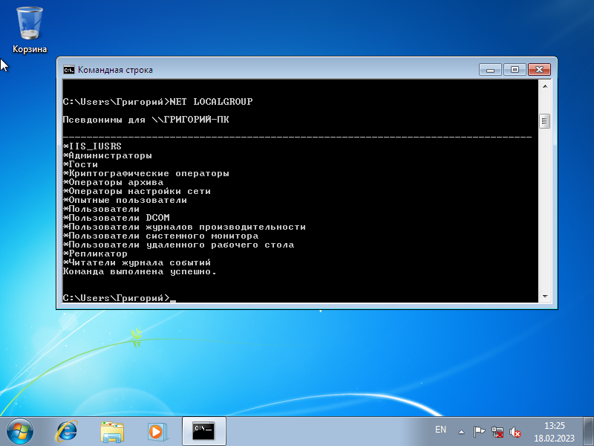

Просмотрел список локальных групп.

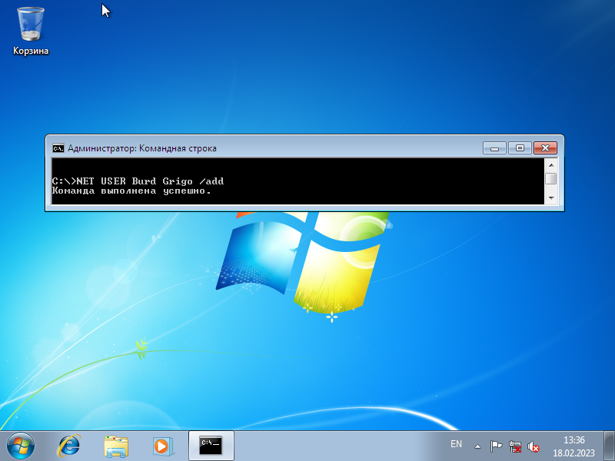

Добавить нового пользователя с именем Burd и паролем Grigo

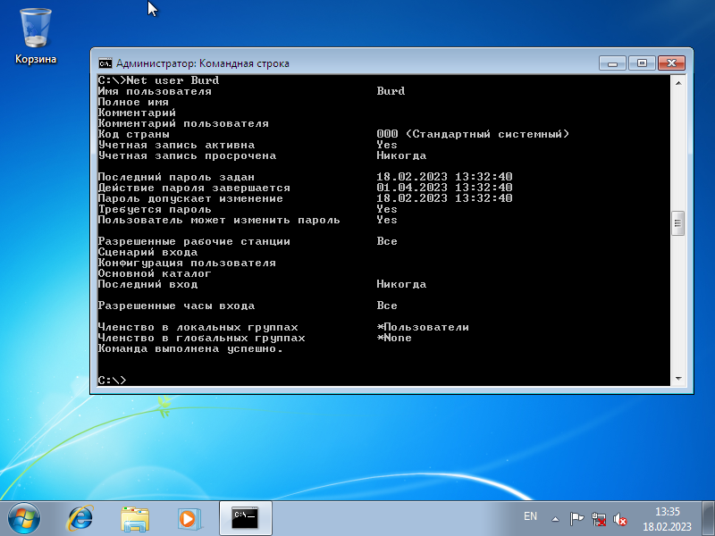

Просмотрел информацию о созданном пользователе.

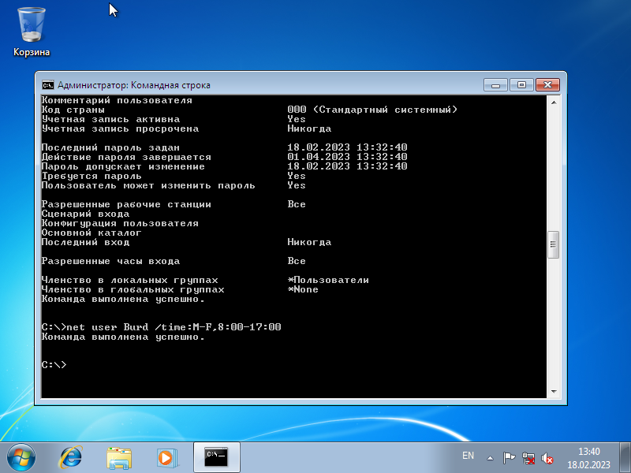

Установил разрешенное время входа в систему - понедельник-пятница с 8 до 17.00.

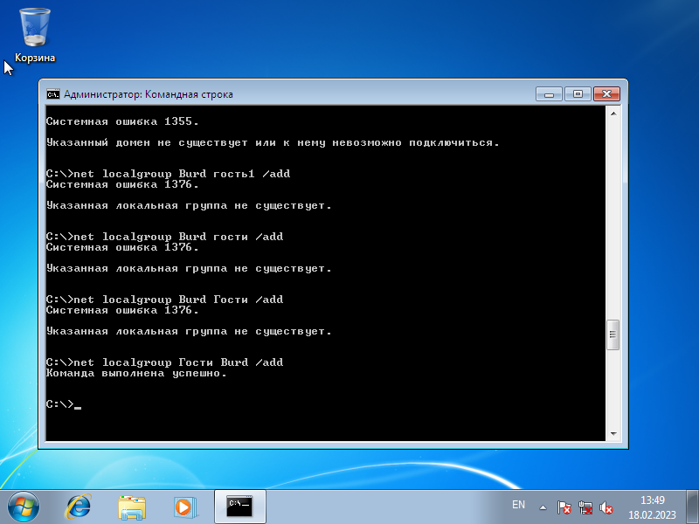

Добавил данного пользователя в локальную группу “Гости”.

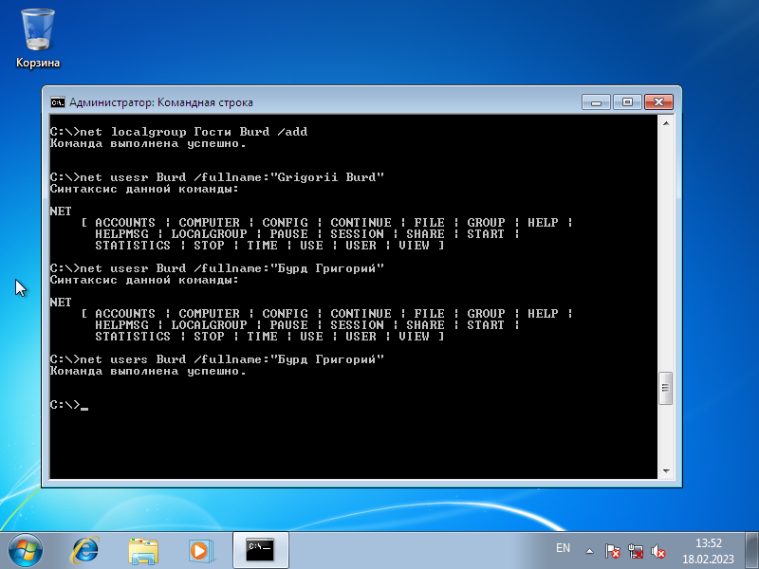

Добавил полное имя для созданного пользователя.

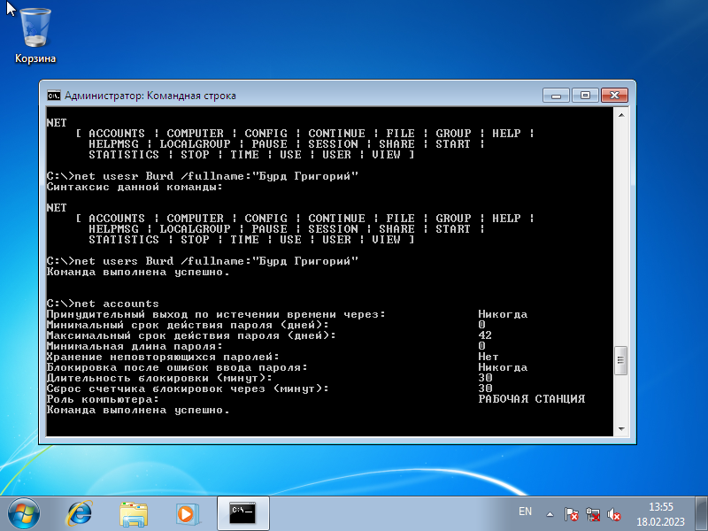

Определил текущие параметры пароля.

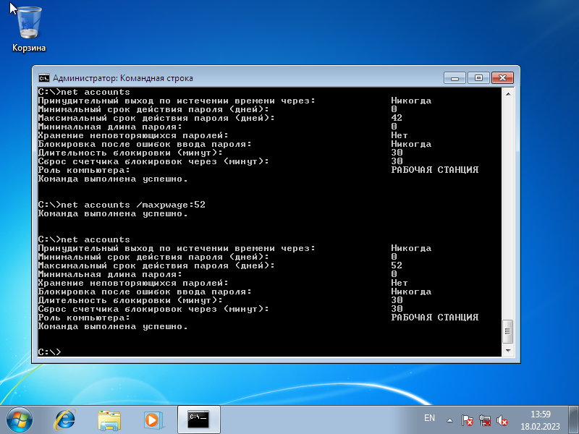

Увеличил максимальный срок действия пароля на 10 дней.

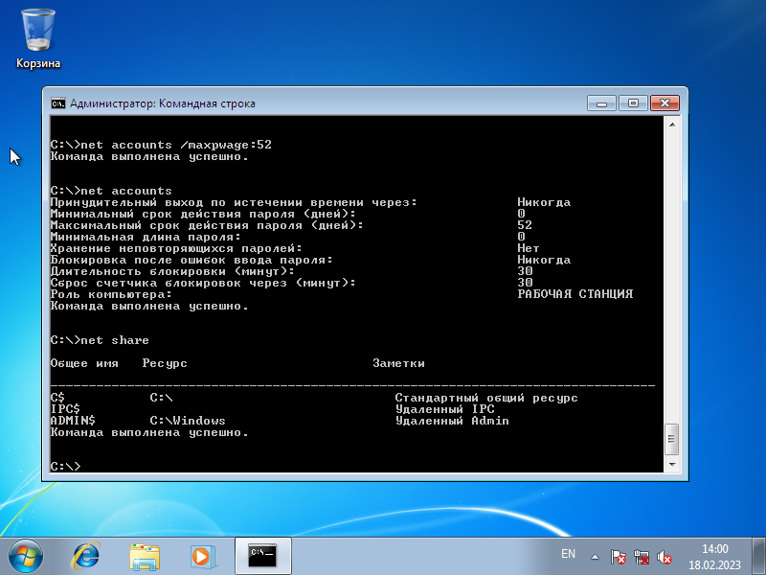

Просмотрел сведения обо всех общих ресурсах данного компьютера.

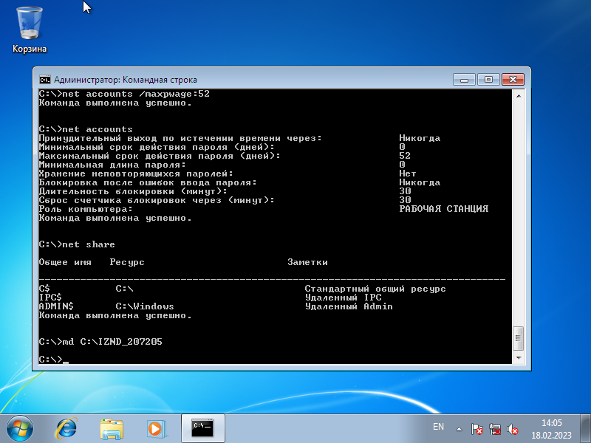

Создал без использования команды Net на диске D папку IZDN_Ngr, где Ngr - это номер вашей зачетки.

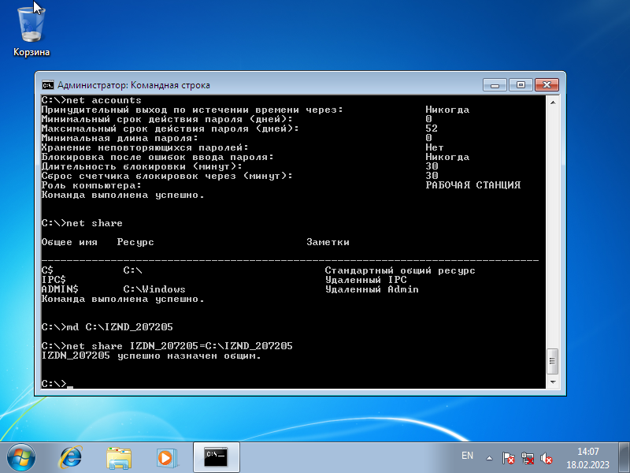

С помощью одной из подкоманд команды Net сделал это папку общим ресурсом, т.е. сделать ее доступной в сети.